
Toalettveske i dongeri

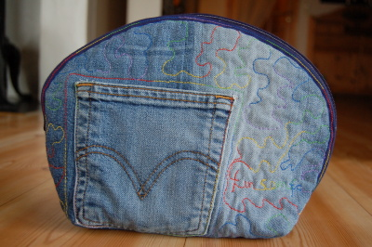

Tid: Torsdag 11. oktober kl. 1800 – 2200

Stad: Bakkevegen 13

Pris: Medlem kr. 50,- + utgifter til materiell
Ikke medlem kr.100,- + utgifter til materiell

Lærar: Hilde Iren Elvebakke og Toril Hatlenes

Kurskveld hvor vi lærer å sy en toalettveske i dongeri.

Frist for påmelding er 7. oktober

Ønskjer du å delta? Ring Wenche Lind tlf 98 25 24 43

